Titre : PÂTE À MODELER FAITE MAISON
https://www.opensign.eu/FR/educational_sheet/139

Catégorie d’âge : 6 -12 ans

Auteurs : Institut des Sourds de Turin www.istitutosorditorino.org

Compétences :
- Les élèves utiliseront leur créativité pour créer un objet en fabriquant de la pâte à modeler.
- Les élèves sauront que les matériaux peuvent avoir une consistance différente au début et à la fin.
- Les élèves sauront utiliser leur dextérité manuelle.

Compétences relatives aux programmes européens :
http://eur-lex.europa.eu/legal-content/FR/TXT/?uri=LEGISSUM%3Ac11090

L'évaluation formative :
- Identifier les matériaux.
- Expliquer les actions à faire sur les matériaux : que faire en premier et les différentes étapes à suivre.
- Expliquer la créativité : ce qu’ils créent, ce qu’ils utilisent, quel objet leur serait utile.

L'évaluation sommative :
- Communiquer des opinions personnelles, des impressions, de la créativité et des compétences manuelles (évaluez s’ils sont conscients de leur niveau de compétences).

Liste de vocabulaires spécifiques / Mots-clés :
- Imagination, créativité, formes, ingrédients.

Courte description de la progression pédagogique/scénario :
L’enseignant proposera aux élèves de devenir sculpteur, non pas en sculptant des pierres, mais en modelant une pâte spéciale à base d'ingrédients simples: farine, sel et eau.
L'enseignant posera des questions sur ce que les élèves pensent de ces matériaux : comment leur consistance particulière (on peut dire «poussiéreuse») peut changer, pourquoi ajouter de l'eau, etc.
L’enseignant expliquera les étapes de cette activité et demandera ce que les élèves aimeraient créer et réaliser comme petite sculpture.
L'enseignant peut enseigner un nouveau vocabulaire sur les différents matériaux utilisés et demander ce que les enfants pourraient faire avec ces nouveaux objets, par exemple un cadre photo ou un porte-plume.
L'enseignant assistera les élèves pendant toute l'activité et associera plaisir et enseignement.

Matériel nécessaire / Exigences techniques :
- Farine, sel, eau, peinture, pinceaux. Si nécessaire, en fonction de vos réalisations, emporte-pièces et ficelles.

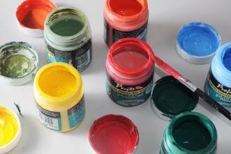
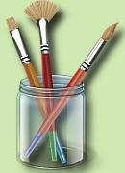

Focus sur la langue des signes :
- Signez le nouveau vocabulaire, signez le matériel nécessaire et les étapes à suivre pour réaliser cette pâte.

- Emplois créatifs: que font-ils?

______________________ ________________________ _______________________

______________________ ________________________ _______________________

- De quels outils le sculpteur a-t-il besoin dans son travail ?

- Associez l'image et le mot.

FARINE

EAU

SEL

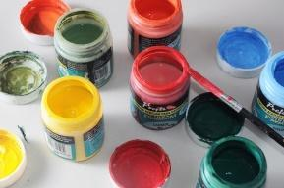
TEINTURE COLORÉ

SCULPTEURS

PEINTRE

DANSEUR

- Dessinez votre main, découpez-la et recopiez-la sur un calque de pâte à modeler.

Prolongements / liens vers d’autres ressources numériques :

- https://www.youtube.com/watch?v=VWsUnC7JG7I
- https://www.youtube.com/watch?v=7sAZZTMdg9U

